CPDM, o.p.s. | Centrum pro pomoc dětem a mládeži, o.p.s. Český Krumlov  CZ-381 01 Český Krumlov, T.G.Masaryka 114, Tel. / fax 380 712 427  E-mail: cpdm@cpdm.cz www.cpdm.cz
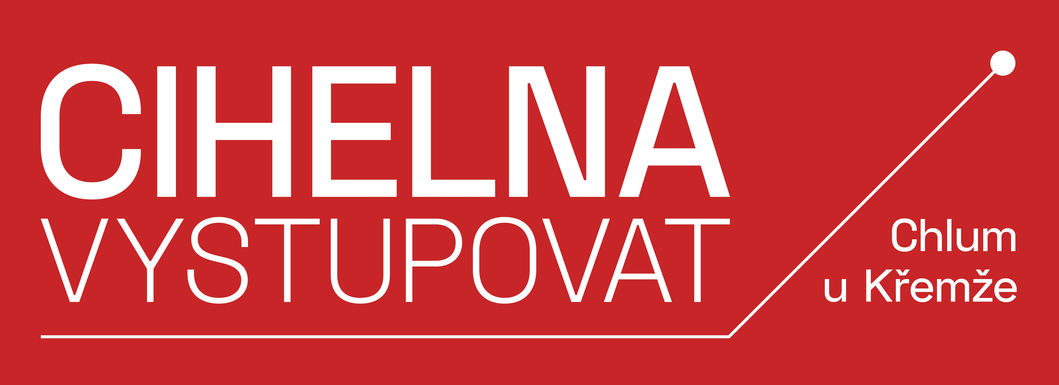

Festival Cihelna – Vystupovat 2021

Šestnáctý ročník festivalu Cihelna Vystupovat nabídl návštěvníkům po dlouhém období kulturního půstu pořádnou porci muziky a přispěl k oživení společenského života.

Poslední červnový víkend patří už dlouhá léta k našim oblíbeným – pořádáme multižánrový festival Cihelna Vystupovat, jehož uskutečnění bylo letos kvůli epidemické situaci dlouho hodně „nahnuté“. O to větší radost máme z toho, že se nám nakonec podařilo šestnáctý ročník realizovat s takovým úspěchem. Na pódiu jsme přivítali 11 kapel převážně z Jižních Čech, ale nechyběli ani přespolní umělci - především brněnští Insania a Typical Stereo z Prahy.

Festival byl rozdělen do dvou dnů (25. a 26. června 2021), které jsme se snažili žánrově trochu odlišit, aby si na své přišli všichni návštěvníci.

Páteční večer se nesl v duchu ostřejších kytarových riffů lákajících hlavně věkově mladší posluchače. Program zahájili cihelnovskému publiku dobře známí Klauni z Českých Budějovic, následováni úderným kvartetem z Jičína, kapelou Hops Party. Páteční seskupení INSANIA, přijela až z Brna a na podiu předvedla, proč byli toho dne jedni z headlinerů tohoto večera. Po výkonu této hudební formace následovalo „ostré“ vystoupení českobudějovického seskupení Pyroman. Tečku za pátečním večerem vytvořila českokrumlovská výborná kapela Lambda.

Sobotní program zahajovali krumlovští Theory of Everything, kteří si svou premiéru na pódiu odbyli na loňské Cihelně, a na vystoupení bylo znát, že od té doby ušli velký kus cesty. Poté navázala čtyřčlenná rocková skupina Nouzový řešení s výraznou kytarovou linkou a melodickým zpěvem. První kapela, která narušila obvyklý sled čistě kytarových uskupení, byla tento rok Billy Goats. Překvapili nejen pestrým nástrojovým složením (mj. trumpeta, klarinet, banjo), ale i energií projevu, která zvedla (převážně dámské) publikum k tanci. Během vystoupení pražských Typical Stereo se taneční parket ještě více zaplnil a zůstal v divokém rytmu až do posledních tónů skvělé houslistky a zpěvačky Niny Marinové.

Večerní čas patřil tahounům sobotního programu, Bratrům Karamazovým, kteří jasně předvedli, proč se stali legendou místní rockové scény. Celý festival uzavřela post-rocková instrumentální kapela Mount Roraima.

Celkem se festivalu zúčastnilo 250 příchozích, což považujeme za úspěch.

Organizátorem festivalu bylo Centrum pro pomoc dětem a mládeži v Českém Krumlově. Projekt podpořili: Ministerstvo školství, mládeže a tělovýchovy, Jihočeský Kraj, Město Český Krumlov, Nadace Život umělce a Eurodesk.

